PMČR_D 2005 – Místní propozice – příloha č. 6 – Startovní procedura RWY 33

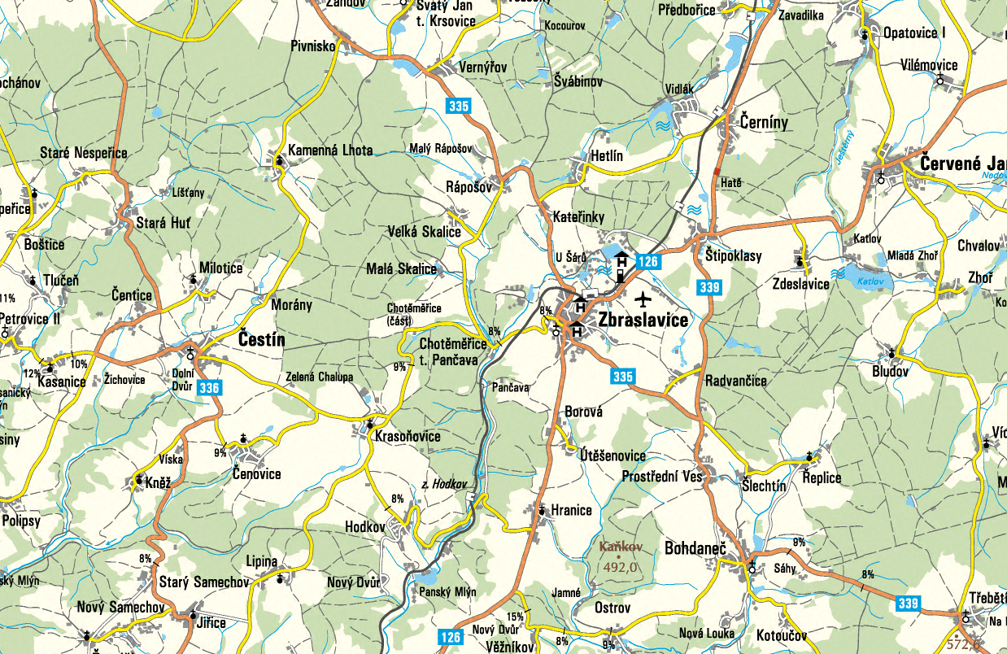
OBLAST VYPNUTÍ
750 m AAL LKZB

